**113年6月18日餐點照片**

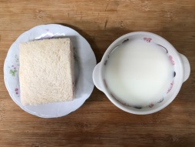 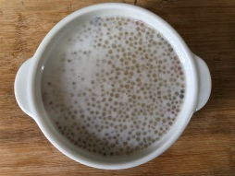

**早餐(奶香吐司、牛奶) 下午點心(椰香西米露)**

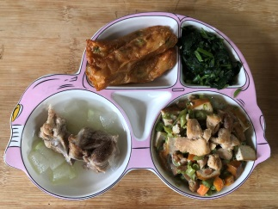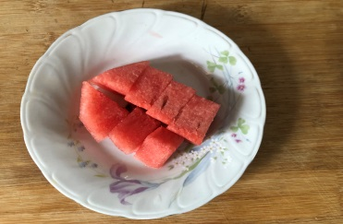

**午餐(花枝捲、三色豆干絲、炒青菜、排骨籮蔔湯、水果)**